- Ismerd fel a kép alapján a számítógép részeit, és írd a kép fölé a nevét!

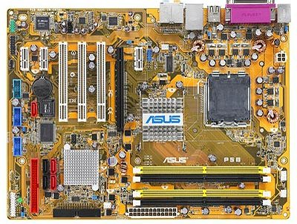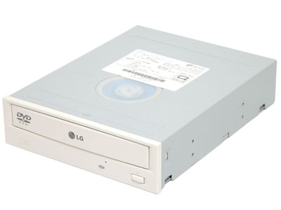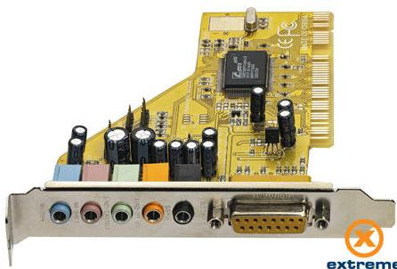

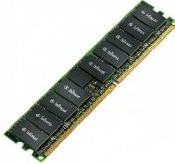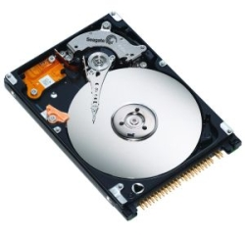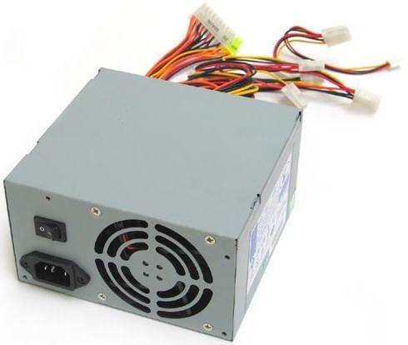

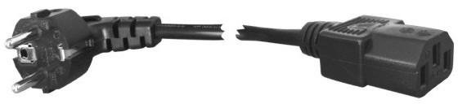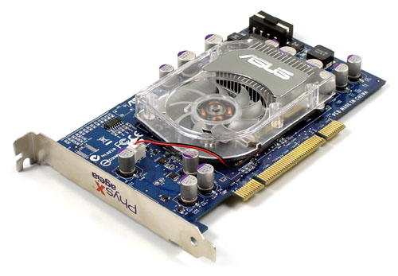

- Kösd össze a fogalmakat a megfelelő meghatározással!

Kiviteli egység A külvilágból jutnak adatok a számítógépbe
Beviteli egység A külvilág és a számítógép között mindkét irányban áramlanak adatok
Ki –és beviteli egység A számítógépből jutnak adatok a külvilág felé
- Mit jelentenek a következő kifejezések a monitorral kapcsolatban?
Képátmérő:
Felbontás:
Szín:
Katódsugárcsöves, folyadék-kristályos, plazma:
- Sorold fel a nyomtatók típusait!

- Csoportosítsd a felsorolás alapján a beviteli és a kiviteli egységeket!
Billentyűzet, monitor, egér, érintőképernyő, vonalkód olvasó, szkenner, nyomtató, projector.
Beviteli egységek Kiviteli egységek

- Mire szolgálnak a következő gombok, billentyűkombinációk?
POWER:
RESET:
CTRL+ALT+DEL:
- Melyik két fő műveletet végzi el a processzor?

- Mit jelent az, ha egy processzor 3500 MHZ-s?

- Mire szolgál a számítógép memóriája?

- Pótold a hiányzó szavakat!
A gép kikapcsolása után a memória tartalma ,fajtái
- A funkciók alapján a billentyűzet gombjai jól meghatározható csoportokra oszthatók, melyek is ezek a csoportok? Írj példákat is!

- Milyen típusú egerekről tanultunk?

- Hol találkozhatunk érintőképernyőkkel?

- Pótold a hiányzó szavakat, a háttértárakkal kapcsolatban!
Az éppen nem használt és háttértárolókon tároljuk.
A memóriához hasonlóan adatokat és programokat tárolnak, de (az információt a gép kikapcsolása után is megőrzik), (több GByte adat), azonban……………..hozzáférhetően (az íráshoz és olvasáshoz összehasonlíthatatlanul több időre van szükséges, mint a memóriánál).
Megkülönböztetünk, , , , háttértárakat.

